**专题 电学基础**

1．如图电路中，开关能够同时控制两盏灯，且两灯发光情况互不影响的是(　 　)

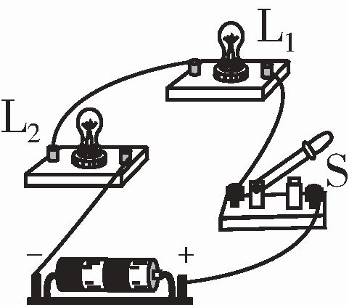 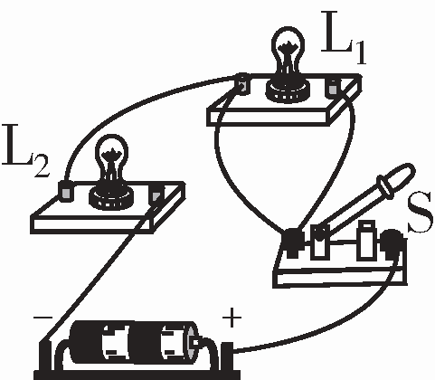 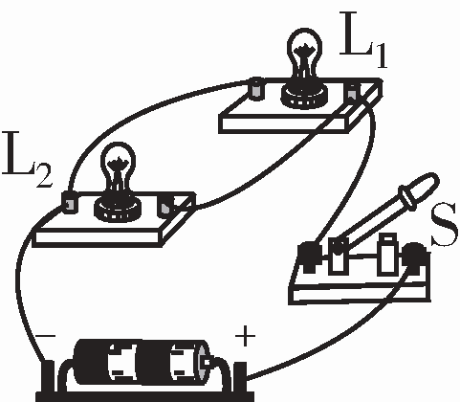 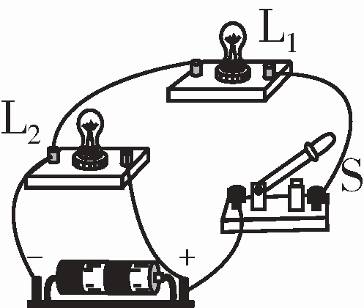

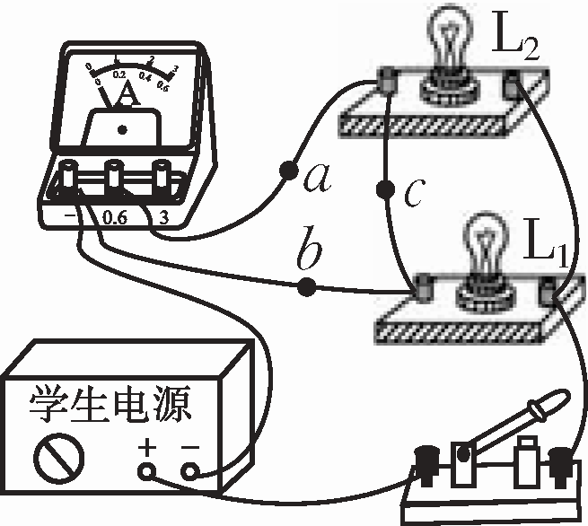2．如图所示是小科在测量电流时连接的电路。电路的连接存在错误，下列操作及说法正确的是(　 　)

A．撤掉导线a，电流表测量的是电路的总电流

B．撤掉导线a，电流表测量的是小灯泡L1的电流

C．撤掉导线b，电流表测量的是小灯泡L2的电流

D．撤掉导线c，电流表测量的是小灯泡L2的电流

3．如图是某家庭电路的一部分，下列说法正确的是 (　　)

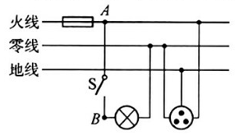A．电冰箱接入三孔插座后，其外壳与零线相连

B．保险丝烧断后可用铜丝代替

C．断开开关S，用测电笔接触A 点氖管发光，接触B 点时氖管不发光

D．闭合开关S，电灯不亮，保险丝未烧断，可能是电灯短路

4．为延长食物保质期，可对食物进行真空包装。真空包装机先抽出塑料袋内的气体，再利用电热丝加热塑料袋口进行密封。如图乙所示是模拟该真空包装机功能的简易电路图。

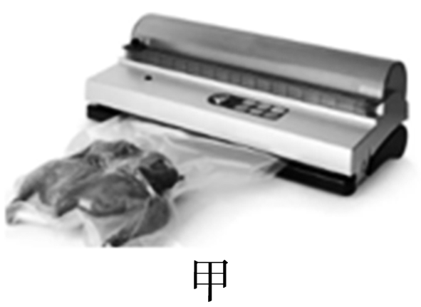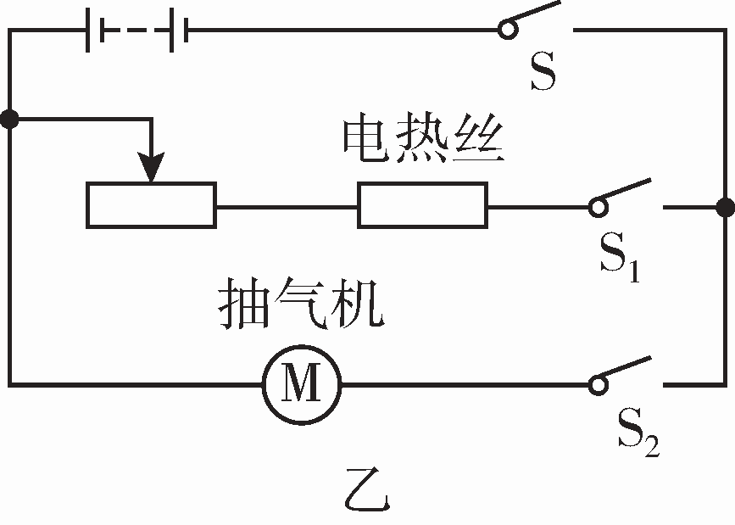

（1）该电路图中，要使抽气机工 作，需闭合的开关是 。

（2）抽气机将塑料袋内空气抽出，袋子变瘪，这是由于受到 作用。

（3）密封时温度过高导致袋口破损。为降低电热丝温度，应将滑动变阻器的滑向 移动。

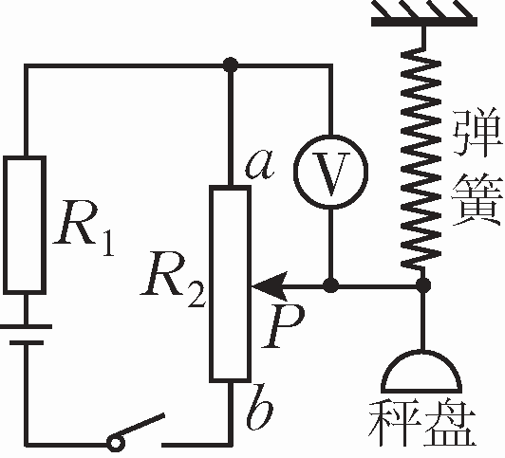5．如图所示，一个利用电压表测物体重力的小作品，它能在电压表盘上读出所放物体重力的大小。

（1）当秤盘不放任何重物时，滑片P恰好处于a点。闭合开关，当秤盘上所放钩码个数增多时，电压表示数将 (选填“增大”“减小”或“不变”)。

（2）一段时间后，在秤盘放2N重的钩码时，表盘读数比2N大，换不同重的钩码反复试验，每次读数都不同且大于钩码重力。产生这一现象原因 。

A．R1短路 B．R1断路 C．R2短路 D．R2断路